Tisková zpráva

Nový film Stopaři Václava Havla vznikl u příležitosti výročí 17. listopadu
Proč připomínat rok 1989?
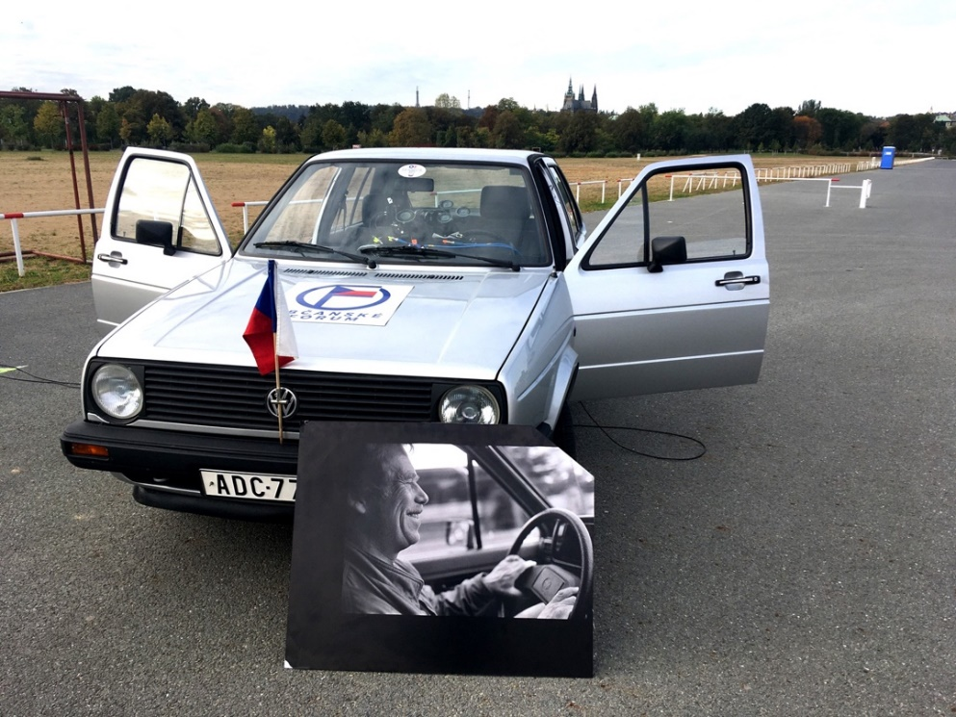
Ve filmu Stopaři Václava Havla hraje i prezidentův legendární automobil VW Golf

U příležitosti 17. listopadu, Dne boje za svobodu a demokracii a Mezinárodního dne studentstva, vznikl a bude poprvé k vidění film s názvem Stopaři Václava Havla. Dokument režiséra Pavla Štingla připomíná jak listopadové události před jednatřiceti lety, tak současné aktivity Památníku ticha. Lidé okolo památníku vznikajícího na pražském nádraží Bubny zorganizovali k loňskému 30. výročí sametové revoluce rozsáhlý výstavní projekt Komunikace 89 aneb státní převrat bez internetu. Nyní představí prostřednictvím dokumentu České televize téměř hodinový film na téma odkazu převratu v roce 1989.

Premiéra proběhne v úterý 17. listopadu v 17.40 hodin na ČT 2. Významným motivem sestřihu jsou lidé, kteří vloni nahráli vzkaz prvnímu prezidentovi České republiky Václavu Havlovi přímo v jeho legendárním autě VW Golf zaparkovaném před výstavním pavilonem na Letenské pláni. Režisér Pavel Štingl navíc oslovil loňské „stopaře“, mezi nimi například režiséra Michala Cabana, scenáristu a senátora Davida Smoljaka, herce Zdeňka Svěráka či Bolka Polívku, senátora Pavla Fischera, ekonoma Tomáše Sedláčka či ředitele Centra současného umění DOX Leoše Válku a pozval je znovu na Letenskou pláň. Protagonisté z dokumentu se přesně po roce od výstavy Komunikace 89 a na
31. výročí listopadových událostí snaží pro film vyjádřit, co se změnilo či nezměnilo na jejich vnímání odkazu listopadových hodnot v průběhu posledního roku. A také, jak se mění odkaz sametové revoluce se zkušeností naší reality, kdy svůj boj o svobodu svádíme s neviditelným virem.

Součástí doprovodného programu loňské výstavy Komunikace 89 aneb státní převrat bez internetu bylo sedm veřejných diskusí o probouzení médií ze socialistické cenzury i jejich současném stavu. V dokumentu Stopaři Václava Havla vystupují také hosté těchto debat, mezi nimi Jan Urban, Světlana Witowská, Petr Fischer, Jacques Rupnik nebo Fedor Gál. Výstava, kterou vloni navštívilo na deset tisíc lidí, mezi nimi v rámci programu pro školy i tisíce studentů, vyvrcholila 25. listopadu 2019. Toto jubilejní datum organizátoři pojmenovali jako Den pádu cenzury. Letenskou pláň vloni na tento den ozářily obrazy třicet let staré z maxiobrazovky, která na Letnou virtuálně vrátila největší manifestaci naší národní historie.

Ve svém zbrusu novém snímku režisér Štingl kombinuje třicet let staré archivy se záznamy loňských listopadových oslav, výsledkem je mimo jiné mozaika odpovědí na otázky proč listopadové výročí připomínat a co je odkazem převratu roku 1989. Názory politiků, někdejších disidentů či současných aktivistů se zde střídají s postřehy docela neznámých lidí. „Škála názorů se pohybuje na ose od Andreje Babiše až po Mikuláše Mináře. Osciluje mezi věkovými kategoriemi a postupně dospívá k tomu, že svobodu slova sice máme, ale slovo samo se nám podařilo za třicet let poněkud vyprázdnit. Mnoho různých osobností hovoří o podobných hodnotách, odkazuje se ke stejným hrdinům a používá téměř stejné formulace, a přitom reprezentují rozdílné hodnotové proudy,“ říká režisér Pavel Štingl. Vzhledem k současnému nouzovému stavu tak dokumentární snímek Stopaři Václava Havla nejen přibližuje vrchol událostí roku 1989, ale stává se také vzpomínkou na chvíle, kdy bylo ještě možné svobodně vyrazit do ulic. „Koho by před rokem napadlo, že letošní připomenutí významného data našich dějin bude celé virtuální a virtuálně se dokonce budou i rozsvěcet svíčky na Národní třídě. Já však věřím, že jednou se zase dočkáme chvil, kdy se budeme společně promořovat paralelami minulosti se současností a ne pouze viry letošní pandemie,“ uzavírá Štingl. Televizní dokument Stopaři Václava Havla režírovaný kurátorem výstavy Komunikace 89 Pavlem Štinglem je zatím poslední fází spolupráce Památníku ticha a České televize.

Kontakt pro média: Martina Chvojka Reková, martina.rekova@4press.cz +420 731 573 993
Klára Bobková, klara.bobkova@4press.cz, +420 731 514 462
Památník ticha – Nádraží Bubny: Bubenská 177/ 8b, 170 00, Praha 7, www.bubny.org

Stopaři Václava Havla

Scénář a režie: Pavel Štingl
Kamera: Miroslav Janek
Střih: Zdeněk Marek
Zvuk: Vladimír Chrastil
Dramaturgie: Alena Müllerová, Hana Stibralová
Produkce: Jana Vokrouhlíková, Žaneta Malečková, Věra Weinerová
Stopáž: 52 min

Oslav třicátého výročí listopadových událostí roku 1989 se v České republice svým dílem účastnil skoro každý. Mnozí hovořili veřejně a používali při tom stejné obraty, odkazovali se ke stejným hrdinům a dovolávali se stejných hodnot. Přesto pokrývali škálu od politiků napříč spektrem až po aktivisty všemi politiky kritizovanými. Snímek Stopaři Václava Havla je posledním dějstvím spolupráce České televize a Památníku ticha na výstavě Komunikace 89, která přibližovala mediální pozadí roku 1989 a pokládala otázky ke svobodě slova dnes. Její vrcholnou atrakcí byly Autodialogy s Václavem Havlem, ve kterých mnoho známých i neznámých polemizuje v autě bývalého prezidenta o tom, jak to dneska máme na mediální scéně a jak naložit se svobodou, když obsahy slov se vyprázdnily a sociální sítě unesou jakoukoli modifikaci jejich významu.

